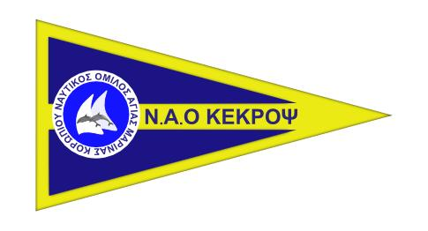
ΝΑΟ ΚΕΚΡΟΨ

ΔΗΛΩΣΗ ΣΥΜΜΕΤΟΧΗΣ
OPEN ΠΑΝΕΛΛΗΝΙΟ ΠΡΩΤΑΘΛΗΜΑ ΙΣΤΙΟΣΑΝΙΔΑΣ
TECHNO U15, TECHNO U17, TECHNO PLUS
29 Απριλίου – 2 Μαϊου 2019

ΟΜΙΛΟΣ

 | Ονοματεπώνυμο | Α.Μ.  Ε.Ι.Ο. | Αριθμός  Πανιού | Δήλωση |  | Ημ/νία  Γέννησης
 |  |  |  | Κατηγορία | Μέγεθος Πανιού
1
2
3
4
5
6
7
8
9
10
Παρακαλούμε χρησιμοποιήστε ΚΕΦΑΛΑΙΑ

Oνομα Αρχηγού Αποστολής / Προπονητή

Κινητό Τηλέφωνο

Email
Συμφωνώ να συμμορφώνομαι με τους κανονισμούς ιστιοδρομιών και με όλους τους άλλους κανονισμούς που διέπουν αυτόν τον αγώνα, και να δέχομαι τις ποινές και οποιαδήποτε άλλη ενέργεια μου επιβληθεί σύμφωνα με τους κανονισμούς αυτούς και σύμφωνα με τις διαδικασίες που προβλέπονται, ως τελικό αποτέλεσμα σε οποιοδήποτε θέμα προκύψει σύμφωνα με τους κανονισμούς αυτούς, και συμφωνώ να μην προσφύγω σε οποιοδήποτε δικαστήριο σύμφωνα με τις αποφάσεις που θα προκύψουν. Δηλώνω ότι αγωνίζομαι με δική μου ευθύνη και σύμφωνα με τον θεμελιώδη κανόνα 4 των κανονισμών ιστιοδρομιών είναι αποκλειστικά δική μου ευθύνη να αποφασίσω αν θα εκκινήσω ή όχι ή αν θα συνεχίσω να αγωνίζομαι και δηλώνω ότι δεν θα καταφύγω σε κανένα δικαστήριο σχετικά με την απόφασή μου αυτή και τις συνέπειές της
Ημερομηνία. Υπογραφή

Συμπληρώνεται από τη γραμματεία αγώνων
Αθλητικό δελτίο Ασφάλεια Διαφήμιση
Έντυπο Καταμέτρησης Entry Fee

